**ĐẠI HỌC QUỐC GIA TP. HỒ CHÍ MINH**

**TRƯỜNG ĐẠI HỌC CÔNG NGHỆ THÔNG TIN**

**KHOA KỸ THUẬT MÁY TÍNH**

**Lê Văn Hiển – 21522060**

**Nguyễn Phú Quí – 21522523**

**ĐỒ ÁN MÔN HỌC**

**Hệ Thống Điều Hòa Trong Phòng**

**TP. HỒ CHÍ MINH, 2024**

**ĐẠI HỌC QUỐC GIA TP. HỒ CHÍ MINH**

**TRƯỜNG ĐẠI HỌC CÔNG NGHỆ THÔNG TIN**

**KHOA KỸ THUẬT MÁY TÍNH**

**Lê Văn Hiển – 21522060**

**Nguyễn Phú Quí – 21522523**

**ĐỒ ÁN MÔN HỌC**

**Hệ Thống Điều Hòa Trong Phòng**

**GIẢNG VIÊN HƯỚNG DẪN**

**PHAN ĐÌNH DUY**

**TP. HỒ CHÍ MINH, 2024**

MỤC LỤC

Chương 1. TỔNG QUAN 10

1.1. Lý do chọn đề tài 10

1.1.2. Lợi ích 10

1.1.2.1. Ứng dụng 10

1.1.2.2. Công dụng 10

1.2. Các sản phẩm trên thị trường 10

1.3. Phạm Vi nghiên cứu 11

1.3.1. Phạm vi thực nghiệm 11

1.4. phương pháp thực hiện 11

Chương 3. PHÂN TÍCH VÀ THIẾT KẾ HỆ THỐNG 13

3.1 Phân tích hệ thống 13

3.1.1. Phần cứng hệ thống 13

3.1.1.1. Vi sử lý 13

3.1.1.2. Cảm Biến 15

3.1.1.2.1. SGP30 15

3.1.1.2.2. AHT20 16

3.1.1.2.3. BHT1750 17

3.1.1.2.4. GP2Y1010AU0F 18

3.1.5. Phân tích phần mềm hệ thống 23

3.1.5.1. Database 23

3.1.5.1.1 Firebase 23

3.2.2 Thiết kế phần mềm 34

4. KẾT QUẢ THỰC NGHIỆM 40

4.1. Test độ chính xác hệ thống 40

4.1.1 độ chính xác trên phần cứng 40

4.1.2 độ chính xác trên phần mềm 41

4.2. Test độ ổn định hệ thống 41

4.2.1 Độ ổn định phần cứng 41

4.2.2 Độ ổn định phần mềm 41

5. KẾT LUẬN VÀ HƯỚNG PHÁT TRIỂN 45

5.1. Kết luận 45

5.1.1. Chủ đề cấp độ 3 45

5.1.1.1. Chủ đề cấp độ 4 45

5.2. Hướng phát triển 45

DANH MỤC HÌNH VẼ

Hình 1.1: Tên hình 1 3

DANH MỤC BẢNG

Bảng 1.1: Tên bảng 1 3

Bảng 2.1: Tên bảng 1 4

DANH MỤC TỪ VIẾT TẮT

TÓM TẮT ĐỒ ÁN

Đồ án là một trong những giải pháp để điều hòa thoải mái trong phòng và cảnh bảo vệ sức khỏe với nhu cầu sinh hoạt trong nhà nhiều và không khí đang ô nhiễm ngày này của xã hội.

Sử dụng các cảm biến bụi mịn, cảm biến nhiệt độ độ ẩm và cảm biến tvoc, eco2 sẽ đánh giá được thực trạng của căn phòng kết hợp với các thiết bị như quạt gió và cảm biến hồng ngoại để có thể điều hòa được môi trường.

Ngoài ra module wifi từ esp32 sẽ chuyển hết dữ liệu lên một cơ sở dữ liệu tên là firebase, thông qua web app người dừng có thể truy cập và quan sát tình trạng căn nhà của mình từ xa.

Module trang bị them một số chức năng cảnh báo như khi khí độc vượt quá ngưỡng an toàn chuông sẽ reo.

MỞ ĐẦU

Ngày nay, hầu hết mọi người giành phần lớn thời gian sinh hoạt, làm việc ở môi trường kín như thể nhà, công ty, trường học,…. Việc đó kèm theo với sự tăng cao về nhu cầu được làm việc sinh hoạt ở môi trường thoải mái.

Do đó, bài toán làm sao tạo nên một môi trường thoải mái cho con người sinh hoạt bên trong là một trong những chủ đề có được nhiều sự chú ý và đầu tư. Với bối cảnh như vậy, đã có rất nhiều hệ thống nhà thông minh ra đời.

Tuy nhiên, nhà thông minh rất đắt đỏ và không phổ biến cho nhiều người có kinh tế trung bình hoặc thấp. Việc có một môi trường làm việc thoải mái và trong lành là điều mọi người đều nên có.

Từ đó, nhóm muốn phát triển một hệ thống giám sát kèm điều hòa không khí đơn giản trong nhà với chi phí thấp để bất cứ ai cũng có thể có một không khí trong lành hơn . Hệ thống sẽ có các chỉ số không khí cơ bản như nhiêt độ, độ ẩm, ECO2, TVOC và bụi PM2.5 để đánh giá không khí từ đó điều hòa một số chỉ số thiết yếu để có thể giữ không khí ở mức thoải mái nhất cho người dùng

# TỔNG QUAN

## Lý do chọn đề tài

* + 1. **Mục Tiêu**
* Xây dựng được hệ thống giám sát các thông số cơ bản của chất lượng không khí trong phòng như nhiệt độ, độ ẩm, nồng độ ECO2, TVOC và bụi PM2.5.
* Xây dựng giao diện người dùng thân thiện và hệ thống có thể đưa ra các cảnh báo về chất lượng không khí trong phòng kịp thời đồng thời điều hòa nhiệt độ, độ ẩm.
* Có được sản phẩm hoàn thiện cả về tính năng lẫn thẩm mỹ. Chạy được đủ lâu và ổn định. Con số cho ra được chính xác không sai số quá nhiều.
* Có tính ứng dụng.
* Chi phí thấp.

### Lợi ích

#### Ứng dụng

* Hệ thống gắn một mà hình LCD bên cạnh, gười dùng có thể xem chất lượng không khí trong nhà.
* Phát triển được một hệ thống có khả năng giảm sát, thể hiện được các thông số không khí cần thiết trong một căn phòng như phòng học, văn phòng, phòng bệnh,...
* Ngoài ra, thực hiện điều hòa không khí trong phòng phù hợp với từng mùa, cá nhân, đưa ra các quyết định khi phát hiện các bất thường trong không khí ( cảnh báo khi sự cố cháy nổ, rò rĩ khí gas, khói bụi vượt quá mức tiêu chuẩn,...)

### Công dụng

* Điều hòa nhiệt độ, độ ẩm tạo môi trường thoải mái.
* Đánh giá không khi trong phòng, hiện thị các chỉ số.
* Xem theo dõi thông số không khí từ xa qua web app.
* Cảnh báo khi chỉ số vượt ngưỡng.

## Các sản phẩm trên thị trường

* Máy đo không khí trong phòng
* Nhà thông minh
* Điều hòa tự động

## Phạm Vi nghiên cứu

### Phạm vi thực nghiệm

Do còn nhiều giới hạn nên phạm vi của đề tài chỉ dừng ở mức mô phỏng mô hình chưa đưa được ra thành sản phẩm và test được thực tế trên một căn phòng lớn. Hệ thống chỉ gồm một bộ xử lý chính kèm các cảm biến và thiết bị điều động qui mô nhỏ và được thực hiện trên một mô hình căn nhà nhỏ. Ngoài ra, nghiên cứu chỉ dừng lại ở các bược phần mềm như software program cho vi xử lý, web app và truyền lên database thông qua wifi, và một chút hiểu biết về phần cứng như sensor và thiết bị điều động.

* + 1. **Giới hạn đề tài**
       1. **Giới hạn về phạm vi**

Giới hạn về không gian: Chỉ tập trung vào một phòng hoặc một khu vực có diện tích nhất định. Dùng trong các phòng cụ thể như phòng ngủ, văn phòng làm việc

Giới hạn về thông số giám sát: Chỉ tập trung vào một số thông số chính như nhiệt độ, độ ẩm, nồng độ ECO2, TVOC và lượng bụi PM2.5

* + - 1. **Giới hạn về công nghệ**

Sử dụng các loại cảm biến có phổ biến và có sẵn trên thị trường, các cảm biến đều có sai số nhất định nên khi tổng hợp lại có thể gây lên một chút sai sót cần phải được cải tiến thêm

Chọn bộ điều khiển có khả năng xử lý dữ liệu và điều khiển thiết bị phù hợp với quy mô của hệ thống.

Đề tài còn thiếu một số chức năng mà một hệ thống điều hòa phòng ở có (vd: điều khiển âm thanh , điều khiển giám sát hình ảnh, hệ thống báo trộm,… )

* + - 1. **Giới hạn về tài nguyên**

Xác định ngân sách tối đa cho các cảm biến, vi điều khiển. Bên cạnh đó là thời gian thực hiện đề tài trong thời gian hạn chế.

Số lượng và chuyên môn của các thành viên trong nhóm làm đề tài

* + - 1. **Giới hạn về kiến thức**

Mức độ hiểu biết về các lĩnh vực liên quan như điện tử, tự động hóa, lập trình của các thành viên trong nhóm còn hạn chế

Bên cạnh đó là kiến thức về các tiêu chuẩn chất lượng không khí, các nguồn gây ô nhiễm.

## phương pháp thực hiện

* + 1. Phương pháp hiện thực hệ thống
* Phần cứng: thiết kế sử dụng một vi sử lý chính và duy nhất để điều khiển toàn bộ chức năng của hệ thống phần cứng.
* Phần mềm: thiết kế một cơ sở dữ liệu lưu giữ và nhận dữ liệu của hệ thống và một web app để có thể quản lý từ xa
  + 1. Phương pháp thực nghiệm

Hệ thống được vào một môi trường kín như một chiệc hộp rỗng mô phỏng như một căn phòng. Mặt trước của hộp sẽ trong suốt đóng bằng miếng plastic để có thể quan sát trạng thái bên trong của căn phòng (vd: độ bật tắt của đèn).

Khí gạ và hơi ẩm, nhiệt độ sẽ được truyền vào trong môi trường kín đó và quan sát xem hệ thống xử lý như nào (quạt thông gió có chạy để làm giảm các tác động xấu ảnh hưởng tới căn phòng không).

**Chương 2.** **CƠ SỞ LÝ THUYẾT**

* 1. **Cơ sở lý thuyết về chất lượng không khí trong nhà**

Chất lượng không khí trong nhà là sự kết hợp của các yếu tố vật lý, hóa học và sinh học có trong không khí trong môi trường kín. Các yếu tố này ảnh hưởng đến sức khỏe, sự thoải mái và năng suất của con người. Các thành phần chính của chất lượng không khí trong nhà bao gồm:

* CO2: Nồng độ CO₂ cao thường do thiếu thông gió, gây cảm giác mệt mỏi và thiếu tỉnh táo.
* TVOCs: Được sinh ra từ các vật liệu xây dựng, sơn, thảm, hoặc các sản phẩm gia dụng. VOCs có thể gây kích ứng đường hô hấp, đau đầu, và các vấn đề về sức khỏe khác.
* Bụi min PM2.5: Các hạt bụi này rất nhỏ, có thể xâm nhập vào hệ hô hấp và gây ra các vấn đề về phổi và tim mạch.
* Độ ẩm: Độ ẩm trong không khí ảnh hưởng trực tiếp đến cảm giác thoải mái và sự phát triển của vi khuẩn, nấm mốc, và các chất gây dị ứng.
* Nhiệt độ: Nhiệt độ không phù hợp có thể gây cảm giác không thoải mái và ảnh hưởng đến hiệu suất làm việc, học tập.
  1. **Phân tích dữ liệu**
* Thu thập và xử lý dữ liệu: Dữ liệu từ các cảm biến sẽ được thu thập và xử lý bằng các thuật toán phân tích dữ liệu để xác định các mức độ ô nhiễm trong không khí và đưa ra các khuyến nghị hoặc cảnh báo.
* So sánh với tiêu chuẩn chất lượng không khí: Các kết quả đo lường sẽ được so sánh với các tiêu chuẩn chất lượng không khí.

**Hình 2.2: indoor AQI criteria**

**Cải thiện, điều hòa môi trường**

* Tạo quạt thông gió: Cải thiện hệ thống thông gió để làm giảm nồng độ CO₂ và các khí ô nhiễm khi chỉ số AQI vượt quá ngưỡng cho phép như Hình 2.2.
* Kiểm soát nhiệt độ, độ ẩm: khi môi trường quá nóng hay quá lạnh sẽ điều hòa quạt theo chuẩn(27-40 độ) bật quạt dưới 27 độ tắt quạt.
* Kiểm soát tín hiệu đèn: khi sáng thì đèn tắt khi tối thì đèn bật.

# Chương 3. PHÂN TÍCH VÀ THIẾT KẾ HỆ THỐNG

## Phân tích hệ thống

* Mô tả hệ thống:

### Phần cứng hệ thống

### Vi sử lý

**ESP32:**

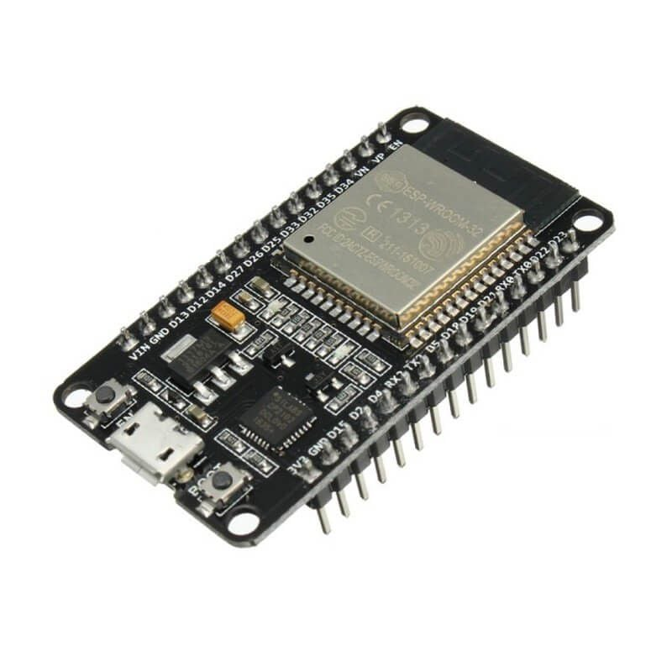

Hình cảm biến esp30

* Định nghĩa:

ESP32 là một hệ thống vi điều khiển trên chip (SoC). Kế thừa từ

esp8266 wifi, esp32 hỗ trợ thêm truyền nhận Bluetooth, RAM nhiều hơn, Tốc độ xử lý nhanh hơn, số chân GPIO nhiều hơn, nhiều cổng giao tiếp hơn, nhiều chân PWM hơn, nhiều chân ADC hơn, tích hợp cả 3 loại cảm biến (nhiệt độ, hall, touch sensor)…

* Thông số kỹ thuật:

Bộ vi xử lý gồm 32-bit lõi đơn hoặc lõi kép với xung nhịp lên đến 240 MHz.

520 KB SRAM, 448 KB ROM và 16 KB SRAM RTC.

Hỗ trợ kết nối Wi-Fi 802.11 b / g / n với tốc độ lên đến 150 Mbps.

Hỗ trợ cho cả thông số kỹ thuật Bluetooth v4.2 và BLE cổ điển.

34 GPIO có thể lập trình.

18 kênh SAR ADC 12 bit và 2 kênh DAC 8 bit

Kết nối nối tiếp bao gồm 4 x SPI, 2 x I2C, 2 x I2S, 3 x UART.

Ethernet MAC cho giao tiếp mạng LAN vật lý (yêu cầu PHY bên ngoài).

1 bộ điều khiển host cho SD / SDIO / MMC và 1 bộ điều khiển slave cho SDIO / SPI.

Động cơ PWM và 16 kênh LED PWM.

Khởi động an toàn và mã hóa Flash.

Tăng tốc phần cứng mật mã cho AES, Hash (SHA-2), RSA, ECC và RNG.

### Cảm Biến

### SGP30

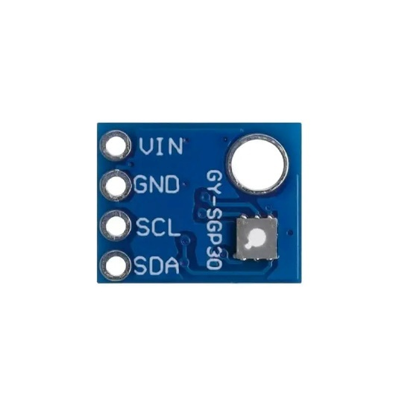

Hình cảm biến SGP30

* Nguyên lý hoạt động:SPG30 hoạt động dựa trên nguyên tắc cảm biến bán dẫn

tiên tiến. Khi có khí thay đổi, cảm biến sẽ phát hiện sự thay đổi trong thành phần không khí và gửi tín hiệu về bộ điều khiển trung tâm. Bộ điều khiển sẽ phân tích tín hiệu

* Thông số kỹ thuật:

Cảm biến khí đa điểm ảnh cho các ứng dụng chất lượng không khí trong nhà

Gói: gói DFC rất nhỏ 2,45 x 2,45 x 0,9 mm3

Tiêu thụ điện năng thấp: 48 mA ở 1,8V

Đánh giá nhiệt độ: Lên đến +85°C

Giao diện truyền thông: Giao diện I2C kỹ thuật số 2 dây tiêu chuẩn (SCL, SDA)

Nhiệt độ, độ ẩm (SHT40)

.nguyên lý hoạt động

 hoạt động dựa trên nguyên lý đo điện trở của một lớp vật liệu hấp thụ ẩm và một cảm biến nhiệt độ.

.thông số kỹ thuật:

Giao tiếp I2C, với địa chỉ 0x44

Tương tích 3.3V và 5.5V

Kích thước: 18 x 40mm

Có thể sử dụng cổng USB-A để kết nối như I2C

Tương thích với Arduino, Raspberry

SHT40 cho thấy hiệu suất tốt nhất khi hoạt động trong phạm vi nhiệt độ và độ ẩm trung bình được khuyến nghị là 5-60°C và 20-80%RH

### AHT20

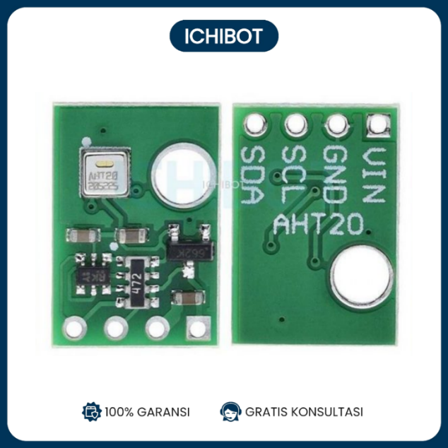

* Nguyên lý hoạt động:
  + Độ ẩm: AHT20 sử dụng một cảm biến điện dung với màng polymer nhạy cảm với hơi nước. Khi độ ẩm trong không khí thay đổi, hằng số điện môi của màng polymer thay đổi, dẫn đến thay đổi điện dung, từ đó được cảm biến và chuyển đổi thành tín hiệu kỹ thuật số.
  + Nhiệt độ: Nhiệt độ được đo bằng một cảm biến nhiệt điện trở tích hợp (NTC). Khi nhiệt độ thay đổi, điện trở của NTC thay đổi, tín hiệu này được chuyển đổi sang tín hiệu số thông qua bộ chuyển đổi ADC tích hợp
* Thông số kỹ thuật:

Điện áp hoạt động 2.0 - 5.5 V

Dải đo độ ẩm 0 - 100% RH

Độ chính xác độ ẩm ±2% RH (ở 20-80% RH)

Độ phân giải độ ẩm 0.024% RH

Dải đo nhiệt độ -40°C đến 85°C

Độ chính xác nhiệt độ ±0.3°C (ở 25°C)

Độ phân giải nhiệt độ 0.01°C

Tần số giao tiếp I2C Lên đến 400 kHz

Dòng tiêu thụ 0.25 mA (trong chế độ hoạt động)

Kích thước 3.8 mm × 3.6 mm × 0.93 mm

### BHT1750

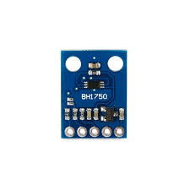

Hình BHT1750

* Nguyên lý hoạt động:

sử dụng ảnh sáng hồng ngoại, khi có người ánh sáng bị phản lại từ đó nhận diện được có vật cản hay không. Độ phủ sóng được thay đổi bởi điện trở

* Thông số kỹ thuật:

Điện áp: 3.3V - 6VDC

Dòng tiêu thụ:

+ Vcc = 3.3V: 23 mA

+ Vcc = 5.0V: 43 mA

Góc hoạt động: 35°

Khoảng cách phát hiện: 2 ~ 30 cm

LED báo nguồn và LED báo tín hiệu ngõ ra

Mức logic ngõ ra:

+ Mức thấp - 0V: khi có vật cản

+ Mức cao - 5V: khi không có vật cản

Kích thước: 3.2cm x 1.4cm

### GP2Y1010AU0F

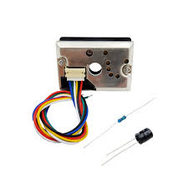

Hình 2.1.2.4: GP2Y1010AU0F

* Nguyên lý hoạt động:

Dựa trên LED phát hồng ngoại tích hợp bên trong cảm biến, khi có bụi vào thì sẽ bị khúc xạ , làm giảm đi cường độ tia hồng ngoại ==> điện áp thay đổi.

* Thông số kỹ thuật:

Nguồn: 3.3 VDC

Dòng tiêu thụ: 10mA

Ngõ ra: analog với tỉ lệ 0.5V ~ 0.1mg/m3

Nhiệt độ hoạt động: -40 ~ 85 độ C

* + 1. **Khối nguồn**
       1. Mạch sạc

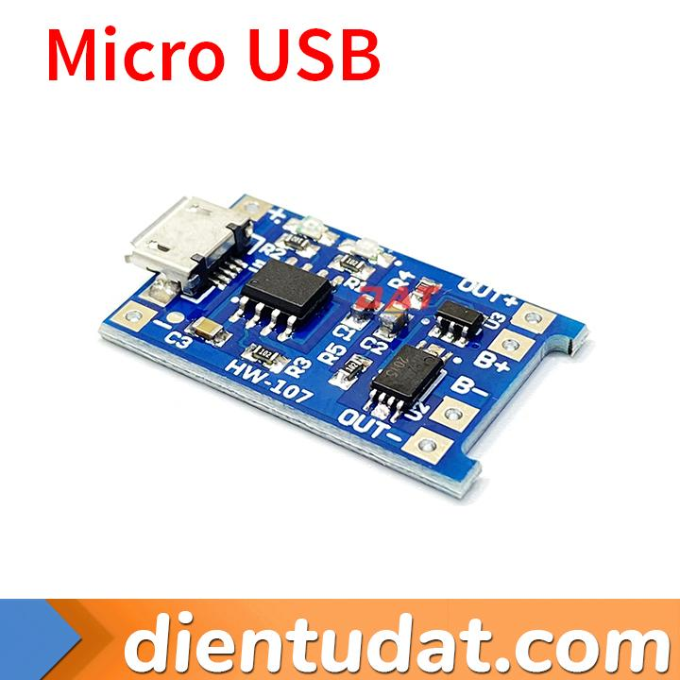

Hình 2.1.3.3: mạch sạc TP4056

* Chức năng:

Bảo vệ pin: Ngăn chặn tình trạng sạc quá mức, phóng điện quá sâu, quá dòng, ngắn mạch, giúp pin bền hơn.

Điều khiển dòng sạc: Giúp pin sạc đầy một cách ổn định và an toàn.

Hiệu quả cao: Tối ưu hóa quá trình sạc, giảm thiểu tổn thất năng lượng.

* Thông số kỹ thuật:

Điện áp vào: 5VDC

Cổng Sạc MicroUSB ( Cổng sạc điện thoại thông dụng hiện nay )

Điện Áp Sạc: 4.2V

Dòng sạc tối đa: 1A

Bảo vệ xả đến điện áp: 2.5V ( Tránh làm cạn Pin)

Bảo Vệ Xả Quá Dòng: 3A

Kích thước: 26x17MM

* + 1. **Các thiết bị điều động**
       1. Motor gắn quạt

* Nguyên lý hoạt động:

Khi có dòng điện chạy qua trong dây dẫn được quấn trên lõi sắt từ (hay còn gọi là phe silic) được làm bằng 1 tấm tole silic mỏng được ghép bằng nhiều miếng lại với nhau nhằm tạo ra một lực tác động lớn lên rotor. Do vị trí của các cuộn dây (tức là dây chạy và dây đề) được đặt lệch nhau và tác dụng lên nhằm làm lệch pha của tụ điện, từ đó làm xuất hiện trong lòng stator các lực hút không có cùng phương với nhau.

Chính vì hai lực hút trên chênh lệch nhau về thời gian và phương tác động nên sẽ tạo ra trong lòng của stator một từ trường quay nên làm cho rotor quay được. Để thay đổi tốc độ của quạt, người ta sẽ quấn lên đó một số vòng dây cùng với cuộn chạy. Trong trường hợp dòng điện tăng lên hoặc giảm đi do sự thay đổi điện trở bên trong cuộn dây sẽ làm xuất hiện một từ trường mạnh hơn hoặc yếu hơn, đồng thời sẽ làm cho cánh quạt quay được nhanh hơn hoặc chậm hơn.

* Chức năng:

Làm thành quạt thông gió hoặc quạt làm mát cho hệ thống giám sát không khí trong phòng

* Thông số:
  + Điện áp: 3-6V
    - 1. **LN298**

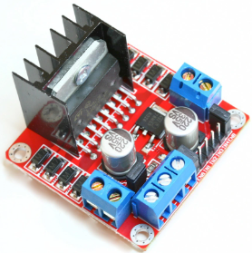

* Nguyên lý hoạt động:

Nguyên lý hoạt động dựa trên việc bật/tắt các công tắc để điều khiển dòng điện qua động cơ: bật Q1 và Q4 để quay thuận, bật Q2 và Q3 để quay nghịch, và tắt cả bốn công tắc để ngắt động cơ. Cầu H thường được điều khiển bằng xung PWM để thay đổi tốc độ động cơ và có ứng dụng rộng rãi trong robot, xe điều khiển từ xa, và các hệ thống tự động.

* Chức năng: điều khiển chiều của dòng điện, module L298N có thể điều khiển tối đa 4 động cơ DC hoặc 2 động cơ DC với khả năng điều khiển hướng và tốc độ. Áp dụng để cho quạt dừng xoay ngược chiều xoay chiều, và cho đèn sáng tắt.
* Thông số kỹ thuật:
  + IC chính: L298
  + Điện áp hoạt động: 5~30VDC
  + Công suất tối đa: 25W 1 cầu (lưu ý công suất = dòng điện x điện áp nên áp cấp vào càng cao, dòng càng nhỏ, công suất có định 25W).
  + Dòng tối đa cho mỗi cầu H là: 2A
  + Mức điện áp logic: Low -0.3V~1.5V, High: 2.3V~Vss
  + Kích thước: 43x43x27mm
    - 1. LCD ST7735

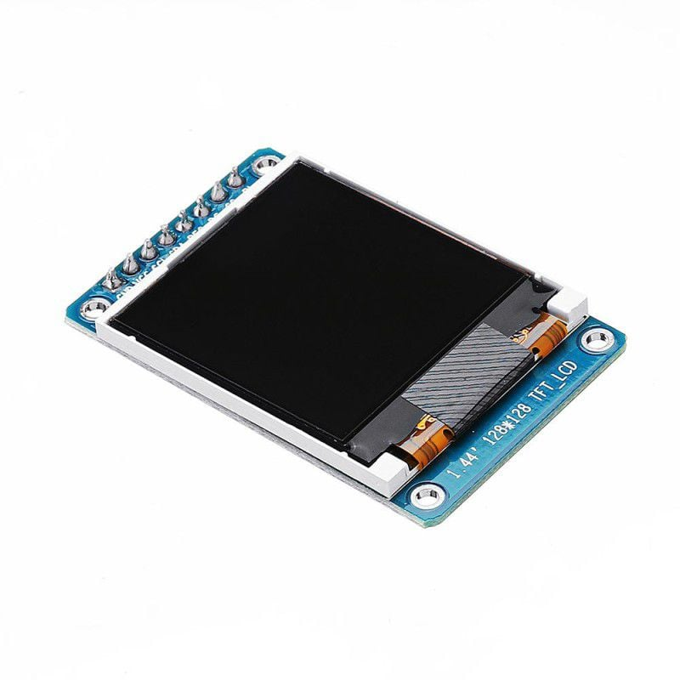

* Chức năng: hiển thị các chỉ số của cảm biến lên trên cho người dùng dễ hiểu và dễ nhìn thấy cũng như đánh giá
* Thông số kỹ thuật:

Driver IC ST7735

Kích thước màn hình 1.8 inch

Độ phân giải 128 x 160 pixel (RGB)

Loại màn hình TFT LCD màu

Độ sâu màu 18-bit (262.144 màu)

Giao tiếp SPI (Serial Peripheral Interface)

Điện áp hoạt động 3.3V (có thể cần điện trở phân áp cho 5V logic)

Điện áp logic giao tiếp 3.3V (tương thích 5V với điện trở giảm áp)

Tần số SPI tối đa Lên đến 15 MHz

Kích thước vật lý ~35 mm × 47 mm

Kích thước vùng hiển thị 28 mm × 35 mm

Góc nhìn Khoảng 60° - 70° tùy hướng

Dòng tiêu thụ ~2-3 mA (tùy thuộc vào chế độ hiển thị)

Nhiệt độ hoạt động -20°C đến 70°

* + - 1. Đèn led LK0034

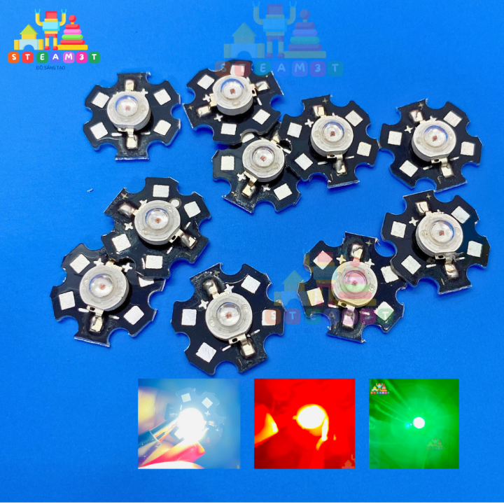

* Chức năng: thắp sáng khi chỉ số ánh sáng trên cảm biến ánh sáng quá thấp.
* Thông số kỹ thuật:
  + Công suất 1W
  + Điện áp 3-5V
  + Màu: trắng
    1. **Phương thức giao tiếp**
       1. I2C
* Định Nghĩa:

Chuẩn giao tiếp I2C (Inter-Integrated Circuit) là một loại bus nối tiếp hai chiều với hai dây tín hiệu là quá trình truyền thông đồng bộ nối tiếp, hỗ trợ nhiều master (thiết bị chủ) và slave (thiết bị tớ) trên đường truyền.

* Nguyên lý: Khi bắt đầu 1 chu trình truyền/nhận, sẽ có bit bắt đầu để khởi tạo quá trình truyền nhận dữ liệu. Bit địa chỉ để trỏ đến thiết bị tớ (Slave) mong muốn, bit đọc/ghi để để chọn chế độ nhận hay truyền dữ liệu. Sau đó dữ liệu mới được đẩy lên đường truyền, và cuối cùng là bit ACK/NACK để xác nhận truyền dữ liệu thành công. Tiếp theo sẽ lại là dữ liệu rồi đến ACK/NACK, cứ như vậy cho đến khi có bit kết thúc để dừng lại quá trình truyền này.
* Ứng dụng trong đồ án: sử dụng để kết nối 2 cảm biến BHT1750 và SGP30
  + - 1. Serial
* Định Nghĩa: giao tiếp serial là cách thức trao đổi dữ liệu sử dụng các phương pháp khác nhau dưới dạng nhị phân kỹ thuật số nối tiếp.
* Nguyên lý: Trong truyền thông nối tiếp, dữ liệu ở dạng xung nhị phân. Nói cách khác, chúng ta có thể nói nhị phân 1 đại diện cho mức logic cao hay 5V, và số 0 đại diện cho mức logic thấp hay 0V. Serial communication có thể có nhiều hình thức tùy thuộc vào loại chế độ truyền và chuyển dữ liệu. Các chế độ truyền được phân loại là simplex, half duplex và full duplex. Sẽ có một nguồn (còn được gọi là người gửi) và đích (còn được gọi là người nhận) cho mỗi chế độ truyền.
* Ứng dụng trong đồ án: phương thức nhận truyền dữ liệu của cảm biến
  + - 1. WIFI
* Định Nghĩa: WIFI là viết tắt của Wireless Fidelity, nghĩa là "độ trung thực không dây". Đây là một công nghệ mạng không dây cho phép các thiết bị điện tử như máy tính, điện thoại thông minh, máy tính bảng... kết nối với internet hoặc với nhau thông qua sóng vô tuyến. Nhờ Wi-Fi, có thể truy cập internet, chia sẻ dữ liệu, và điều khiển các thiết bị thông minh một cách dễ dàng và linh hoạt mà không cần dây cáp.
* Nguyên lý hoạt động: WiFi hoạt động dựa trên bộ định tuyến (router hay bộ phát WiFi), router có tác dụng chuyển kết nối hữu tuyến sang tín hiệu vô tuyến và gửi tín hiệu đi. Sau đó,adapter (bộ chuyển tín hiệu không dây) được cài đặt sẵn trên các thiết bị thông minh sẽ nhận tín hiệu này, giải mã và cho phép người dùng truy cập internet.
* Ứng dụng trong đồ án: đưa dữ liệu từ phần cứng lên database

## Phân tích phần mềm hệ thống

### Database

### 3.1.5.1.1 Firebase

- Firebase là gì:

Firebase là một nền tảng phát triển ứng dụng đa năng của Google, giúp các nhà phát triển xây dựng và phát triển các ứng dụng web, ứng dụng di động và trò chơi một cách nhanh chóng và hiệu quả. Firebase cung cấp một loạt các dịch vụ và công cụ giúp bạn tập trung vào việc xây dựng các tính năng cốt lõi của ứng dụng, thay vì lo lắng về việc quản lý cơ sở hạ tầng phức tạp.

* Realtime Database: Cơ sở dữ liệu thời gian thực, lưu trữ dưới dạng JSON, đồng bộ hóa với mọi kết nối, an toàn và nhanh chóng. Realtime Database cho phép lưu trữ và truy vấn dữ liệu một cách đơn giản và hiệu quả, không cần quan tâm đến việc thiết lập server hay viết code backend. Có thể sử dụng Realtime Database để tạo ra các ứng dụng có tính tương tác cao, như chat, game…
* Storage:Một cơ sở dữ liệu NoSQL đám mây có thể mở rộng để lưu trữ và truy vấn dữ liệu cho ứng dụng.
* Áp dụng vào đồ án:

tạo một cơ sở dữ liệu trên app firebase. Copy link url vào code khi nhận được dữ liệu từ cảm biến dữ liệu sẽ được tự động đưa lên cơ sở dữ liệu firebase thông qua wifi và có thể lấy được dữ liệu xuống để xử lý và hiện trong app.

* 1. **Thiết kế hệ thống**
* Sơ đồ hệ thống:

* Mô tả thiết kế:

Các thiết bị cảm biến sẽ đọc tín hiệu từ môi trường truyền tới vi điều khiển. vi điều khiển sẽ điều khiển các thiết bị điều động thực hiện theo yêu cầu. Cùng lúc đó module wifi của esp32 cũng được bật để truyền tới firebase. Web app lấy dữ liệu từ trên firebase để quan sát dữ liệu.

* + 1. **thiết kế phần cứng**
       1. **sơ đồ phần cứng**
* Sơ đồ phần cứng:

* Mô tả sơ đồ:

Sơ đồ phần cứng sử dụng một vi sử lý chính là ESP32 (có thể là ESPmini) làm khối sử lý duy nhất vì khả năng xử lý nhanh cũng như là có module tích hợp wifi giúp truyền dữ liệu data lên sever. Cảm biến SHT40(cảm biến nhiệt độ, độ ẩm) và BH750(cảm biến ánh sáng), AHT20 (cảm biến nhiệt độ độ ẩm) sử dụng giao tiếp I2C để giao tiếp 3 cảm biến cùng một lúc. Cảm biến còn lại GP2Y1014AU(analog).

**3.2.1.2 Code phần cứng**

Gọi các thư viện cần thiết:

* Gán biến và gán chân cho cảm biến:

* Hàm set up, bắt đầu gọi thư viện của từng cảm biến và kiểm tra cảm biến có hoạt động không trước khi bắt đầu

* Hàm loop tạo vòng lặp gọi giá trị của từng cảm biến

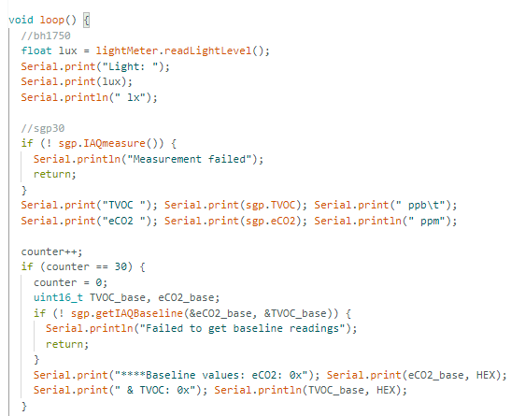

- Các hàm hiển thị màn hình

Hiển thị eco2:

Hiển thị PM bụi mịn:

Hiển thị nhiệt độ và độ ẩm:

Hiển thị chỉ số AQI:

- Các hàm khác:

Hàm tính toán chỉ số AQI

Hàm hoạt động quạt:

Hàm hoạt động đèn:

### Thiết kế phần mềm

* + - 1. **Firebase**

- code firebase:

* Tạo hệ cơ sở dữ liệu:

API_KEY và DATABASE_URL được lấy từ firebase giúp hệ thống có thể nhận diện và truy cập vào đúng firebase của chủ thể lập. Các khóa liên quan tới wifi sẽ truy cập vào mạng từ đó gửi dữ liệu lên firebase thông qua wifi.

* Kết nối vào mạng cục bộ:

Khi chưa kết nói mạng hiện ra các dấu … trong vòng lặp ám chỉ thời gian chờ kết nối.

Khi đã kết nối thành công hiện lên dòng chữ đã kết nối với ip mạng kèm theo IP ám chỉ esp wifi module đã kết nối vào mạng có ip thành công.

Kết nối vào database:

Gửi giá trị lên firebase:

* + - 1. **Appweb**
* Mục tiêu**:** website theo dõi các chỉ số không khí trong phòng. công nghệ sử dụng: **Next.js**, **TailwindCSS**, và **Firebase Realtime Database**.
* Khởi tạo dự án:
  + Tạo một dự án Next.js

* + Cài đặt TailwindCSS

* + Cấu hình TailwindCSS: thay đổi tailwind.config.js

Thêm các style mặc định vào styles/globals.css:

* + Cài đặt Firebase Project

* + Cài đặt Firebase SDK



* + Tạo Firebase Project:

Truy cập Firebase Console, tạo một project mới.

Kích hoạt **Realtime Database** và cài đặt quyền truy cập read/write là true trong Rules (cho mục đích test).

* Kết nối Firebase Realtime Database
  + Cấu hình Firebase : Tạo file firebase.js trong thư mục lib

* + Lấy dữ liệu từ Firebase :Tạo file utils/firebase.js:

* Xây dựng UI với TailwindCSS
  + Tạo trang chính (pages/index.tsx):

* + Styling UI: Sử dụng các lớp TailwindCSS (đã bao gồm trong các code trên).
* Tích hợp PWA
  + Cài đặt package PWA



* + Cài đặt cấu hình PWA

* + Tạo file manifest.json trong thư mục public:

* + Tạo file Service Worker: Next.js sẽ tự động tạo khi sử dụng next-pwa.

# KẾT QUẢ THỰC NGHIỆM

## Test độ chính xác hệ thống

### 4.1.1 độ chính xác trên phần cứng

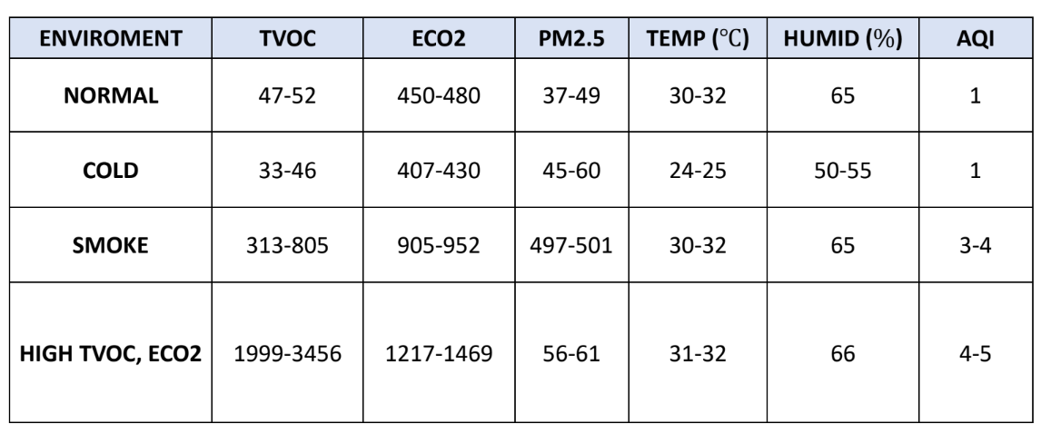

### 4.1.2 độ chính xác trên phần mềm

## Test độ ổn định hệ thống

### 4.2.1 Độ ổn định phần cứng

|  |  |  |  |
| --- | --- | --- | --- |
| Thời gian bắt đầu | Thời gian kết thúc | Số lần phải khởi động lại | Độ ổn định |
| 10:30 | 11:42 | 3 | 32% |
| 14:00 | 15:00 | 4 | 24% |
| 9:00 | 10:10 | 3 | 32% |
| 13:20 | 14:20 | 5 | 20% |

Độ ổn định trung bình là trung bình trong số giờ đó thì trung bình sau bao lâu thì sẽ gặp lỗi. Từ đó suy ra được độ ổn định của phần cứng.

Nhận xét: nguyên nhân restart là do màn hình bị nhiễu chuyển sang trắng hoặc do cảm biến khí sg30 bị lỗi “messure failed”. Cả hai đều là do dây nguồn bị chập

=> Hàn hoàn chỉnh lại và cố định mạch.

### 4.2.2 Độ ổn định phần mềm

|  |  |  |  |
| --- | --- | --- | --- |
| Thời gian bắt đầu | Thời gian kết thúc | Số lần phải khởi động lại | Độ ổn định |
| 10:30 | 11:42 | 0 | 100% |
| 14:00 | 15:00 | 0 | 100% |
| 9:00 | 10:10 | 0 | 100% |
| 13:20 | 14:20 | 0 | 100% |

Nhận xét:

phần mềm chạy ổn định không phải reset do đó độ ổn định của phần mềm là 100%.

hệ thống đã có thể truyền dữ liệu lên database ổn định.

* 1. **Test thực nghiệm**

Video demo:

Setup:

Cho bo mạch và các thiết bị điều động vào trong một chiêc hộp nhằm mô phỏng lại một căn phòng kín, phần mặt trên của chiếc hộp được che bằng một miếng mica trong suốt để vừa có thể đạt điều kiện cho hệ thống vào một không gián kín mà vẫn có thể giám sát được hành vi của hệ thống, ngoài ra khi thiết kế trong một chiếc hộp nhỏ so với một căn phòng lớn nhóm dễ dàng điều khiển được các yếu tố môi trường để xem hành vi của hệ thộng hơn. Quạt sẽ được lắp ra ngoài mô phỏng hệ thống thông gió cho căn phòng. Thiết kế một số khe hở trên hộp để truyền một số tác động nhằm thay đổi điều kiện trong chiếc hộp.

Trường hợp test:

* Khi căn phòng có khí độc đạt ngưỡng nguy hiểm nhất định.
  + Cách thực hiện:

Sử dụng một chiếc đũa dài kèm một ít keo mùi khó chịu cho vào hộp gần với cảm biến.

* + Kết quả:

Cảm biến sgp nhận được tín hiệu chỉ số tvoc và eco2 tăng lên đáng kể.

Màn hình oled và hệ thống cập nhật chỉ số kèm theo chữ “Hardardous” (chỉ số đánh giá chất lượng không khí). ở trường hợp này chỉ số hiện chất lượng không khí đang ở ngưỡng cực nguy hiểm

Quạt thông gió bật, sau một thời gian khí đã được quạt thổi ra ngoài và chỉ số ổn định lại.

* Khi căn phòng quá nóng
  + Cách thực hiện:

Nhóm mang đồ án từ nhiệt độ trong phòng điều hòa mang ra nhiệt độ ngoài trời

* + Kết quả:

Cảm biến nhiệt độ bắt đầu lên cao số liệu cập nhận trên web

Khi thấy nhiệt độ vượt mức, quạt bật chế độ thổi

* Khi căn phòng quá tối
  + Cách thực hiện:

Che phần mica trong suốt hoặc che cảm biến ánh sáng của hệ thống

* + Kết quả:

Chỉ số ánh sáng giảm mạnh và được truyền lên sever.

Đèn của hệ thống bật sáng

* Thử nghiệm nhiều điều kiện trong một lúc
  + Cách thực hiện:

Kết hợp những cách thử nghiệm trên đồng thời một lúc.

* + Kết quả:

Thông số cập nhật trên sever và web app vẫn cập nhập theo chỉ số của cảm biến.

Cả quạt và cả đèn đều được hoạt động đồng thời.

Nhận xét:

* Cảm biến hoạt động chính xác ổn định được thời gian dài, số liệu đáng tin cậy cập nhật nhanh chóng lên màn hình
* Thiết bị điều động hoạt động khi chỉ số vào một điều kiện nhất định. Tuy nhiên sẽ có độ delay nhất định so với cảm biến nguyên nhân là do delay ở trên sever.
* Khối nguồn cấp ổn định, lây dài bằng dây cáp usb nguồn 5v
* Sever từ firebase cập nhật chỉ số chính xác từ cảm biến tuy nhiên mất một khoảng thời gian mới có thể cập nhật được lên.
* Appsever hoạt động ổn định và cập nhật nhanh chóng ngay khi chỉ số trên sever được cấp nhật

# KẾT LUẬN VÀ HƯỚNG PHÁT TRIỂN

## Kết luận

### Chủ đề cấp độ 3

#### Chủ đề cấp độ 4

* + 1. **Khó Khăn**
* Khó khăn trong phần cứng
  + Khó khăn trong việc hàn mạch:

Phần lớn khó khăn nằm ở bước hàn phần cứng do chưa có chuyên môn nhiều.

* + Khó khăn về dụng cụ
* Khó khăn trong việc bảo quản phần cứng

## Hướng phát triển

TÀI LIỆU THAM KHẢO

Theo chuẩn IEEE